Россия Федерациязындағы  Хакас Республика  Муниципальнай пÿдiстiн устағ-пастаа  Саяногорск город | 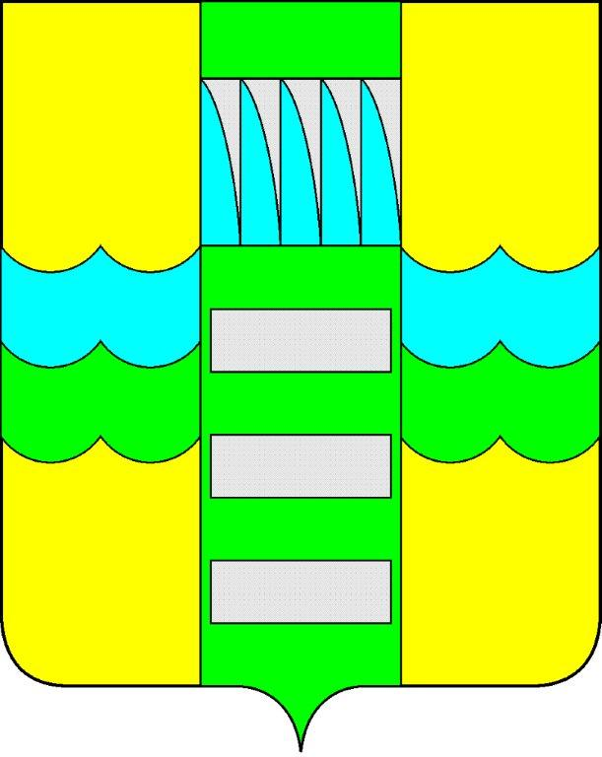 | Республика Хакасия в составе  Российской Федерации  Администрация муниципального образования  город Саяногорск

ПОСТАНОВЛЕНИЕ

от 20.11.2014г. № 1640

О поощрении

На основании постановления Администрации муниципального образования город Саяногорск от 21.02.2011 №248 «О Почетной грамоте Главы муниципального образования г. Саяногорск», протокола от 19.11.2014 №116 заседания комиссии по награждению Почетной грамотой Главы муниципального образования город Саяногорск, руководствуясь ст. 30, 32 Устава муниципального образования г. Саяногорск, утвержденного решением Саяногорского городского Совета депутатов от 31.05.2005 №35,

П О С Т А Н О В Л Я Ю:

1. Наградить Почетной грамотой Главы муниципального образования г. Саяногорск за высокую родительскую компетентность, инициативность, активность в общественной работе по семейному устройству детей-сирот и детей, оставшихся без попечения родителей, и в связи с празднованием Дня матери приемного родителя Попову Наталью Михайловну.
2.Информационно-аналитическому отделу Администрации муниципального образования город Саяногорск подготовить почетные грамоты, опубликовать настоящее постановление в средствах массовой информации и разместить на официальном сайте Администрации муниципального образования город Саяногорск.

3. Настоящее Постановление вступает в силу со дня его официального опубликования.

4. Контроль за исполнением настоящего постановления возложить на Управляющего делами Администрации муниципального образования город Саяногорск.

Глава муниципального образования  г. Саяногорск | Л.М. Быков

